Опросный лист на проектирование и изготовление очистных сооружений

Заказчик
Адрес объекта
Контактное лицо
Телефон / факс / e-mail
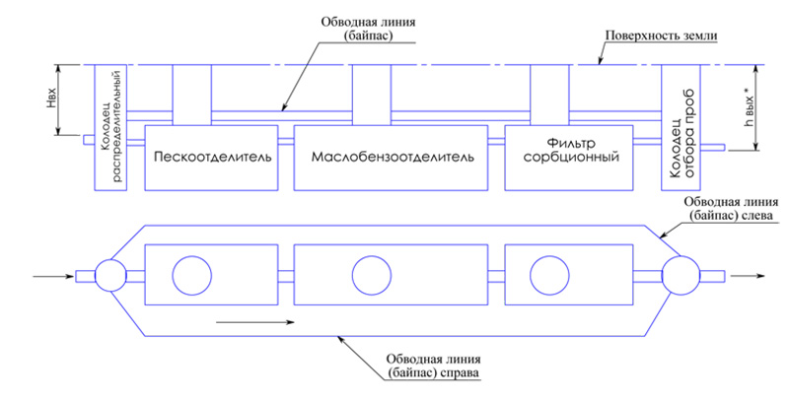
 | Вопрос | Ед. изм. | Ответ
1 | Расчетный расход сточных вод на очистку | л/с
2 | Общая площадь территории водосбора | м.кв
3 | Площадь асфальтированной территории | м.кв
4 | Площадь крыш | м.кв
5 | Площадь газонов | м.кв
6 | Характер территории: автопредприятие, складская зона, застроенная территория, стройплощадка, нефтебаза, промпредприятие и т.д.
7 | Концентрация взвешенных веществ на входе в очистные сооружения | мг/л
8 | Концентрация нефтепродуктов на входе в очистные сооружения | мг/л
9 | Глубина залегания подводящей трубы (лоток), hв | мм
10 | Требуемая концентрация взвешенных веществ на выходе очистных сооружений | мг/л
11 | Требуемая концентрация нефтепродуктов на выходе очистных сооружений | мг/л
12 | Точка сброса очищенных вод: в канализацию ИЛИ в водоем (ненужное зачеркнуть)
13 | Обводная труба: слева ИЛИ справа по ходу течения жидкости (ненужное зачеркнуть)
14 | Тип грунта (отметьте галочкой):
 | - грунт плотностью не более 2100 кг/м² (супесь, суглинок) с возможностью разделки стенок котлована под углом 45⁰ и замещения грунта строительным песком
 | - грунт плотностью свыше более 2100кг/м2 (глина) без возможности разделки стенок котлована под углом 450
 | - нестабильный грунт с необходимостью применения специальных мер по укреплению стенок котлована

Специальные требования:
- Если пункт 1 не известен, обязательно заполните пункты 2,3,4,5.
- Если пункты 10, 11 не известны, обязательно заполните пунк 12.
- * Окончательное значение рассчитывает производитель.

